**Central de controle**

**Drone**

Separados em 3 locais:

**1-** **Lidar SF30B:** colocado em uma base onde pode ser rotacionado por cerca de +15° e -15°

**Dimensões:**

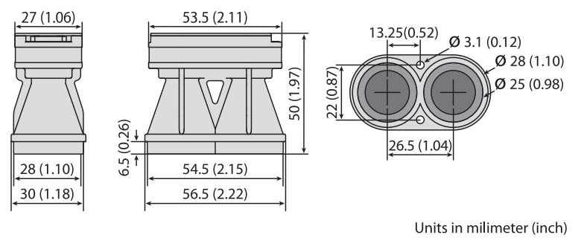

**Peso:**

36g.

**Servo Motor:** Utilizado para mover a base onde ficará o Lidar, podendo ser modificado a depender do torque necessário.

# **Opção 1:** sg90

**Torque:** 1.6 kg/cm

**Peso:** 9g

**Opção 2:** Mg996

**Torque:** 13 kg/cm

**Peso:** 55g

**2-** Câmera:

Posicionada na parte inferior do drone, em algum local onde possa ter uma boa visão para a pilotagem do drone.

**Peso:**21g.

**3-** Demais Componentes:

Posicionados em uma caixa abaixo do drone, ou como acharem melhor.

**Raspberry PI 3B+:**

**Peso:** 45g.

**Módulo Lora:**

**Peso:** 69g.

**Dimensões:**

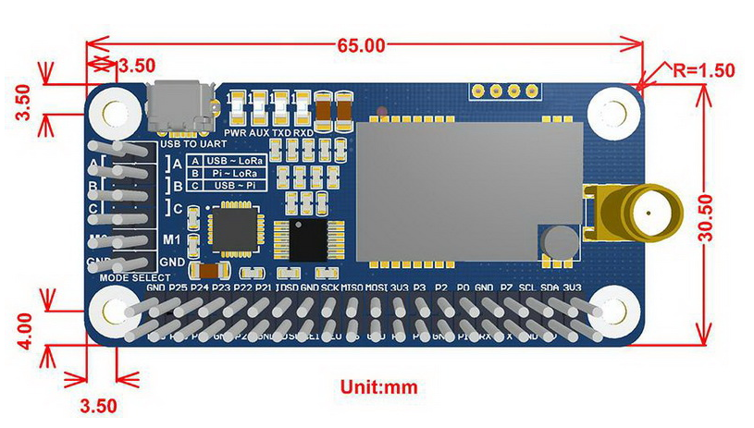

**Conversor Analógico Digital ADS 1015:**

**Peso:**  9g.

**Controladores do motor (4) 30 A BLDC:** Tirando caso excepcional onde motor encontrado puxe mais que 30A.

**Peso:** 23g cada; 92g total.

**Pololu Altimu v5:**

**Peso:** 0.8g.

**Total:**

**Peso:** 215,08

**Total (Das 3 partes):**

**281,08g** **ou**

**327,08g**